AI 课程教辅系统
用例图与用例文档

项目名称 | AI 课程教辅系统
课程 | 软件需求分析原理与实践
小组 | G08 小组
指导教师 | 杨枨老师
文档版本 | V1.0
日期 | 2026-05-09

目录
一、 文档说明 3
二、 授课教师 4
三、 在课学生 10
四、 系统管理员 16
五、 客户 20

一、 文档说明

本文档针对 AI 课程教辅系统的四类用户群体——授课教师、在课学生、系统管理员和客户——分别给出其对应产品代表的用例图及详细用例描述。

用户群体 | 产品代表 | 身份/职能 | 核心用例范围
授课教师 | 杨枨老师 | 教师代表 | UC-T01 ~ UC-T08：资源导入、AI解析、知识图谱审核、智能备课、自动组卷、试题审核与发布、课堂分析、学生预警
在课学生 | G08小组成员 | 学生代表 | UC-S01 ~ UC-S07：浏览知识图谱、个性化学习路径、在线练习、错题本、变式练习、能力雷达图、RAG智能问答
系统管理员 | 林永翔 | 业务分析员 | UC-A01 ~ UC-A06：用户管理、课程管理、知识库管理、模型监控、权限管理、系统日志
客户 | 杨枨老师 | 出资方/验收方 | UC-C01 ~ UC-C05：提出需求、需求评审、知识图谱逻辑确认、组卷规则审核、系统验收

关系说明：<<include>> 表示用例调用关系（必须执行），<<extend>> 表示用例扩展关系（条件执行）。

二、 授课教师

用户群体 | 授课教师
产品代表 | 杨枨老师
联系方式 | yangc@hzcu.edu.cn | WeChat: HolleyYang
优先级 | 关键 (Critical)
使用频率 | 高（每周多次）
主要诉求 | 减少机械备课，实现课程资源高效数字化管理与自动组卷；要求 AI 生成内容具备人工审核机制
技术背景 | 软件工程领域深厚，希望工具简洁直观，偏向 Web 端 PC 工作台

▌ 用例图
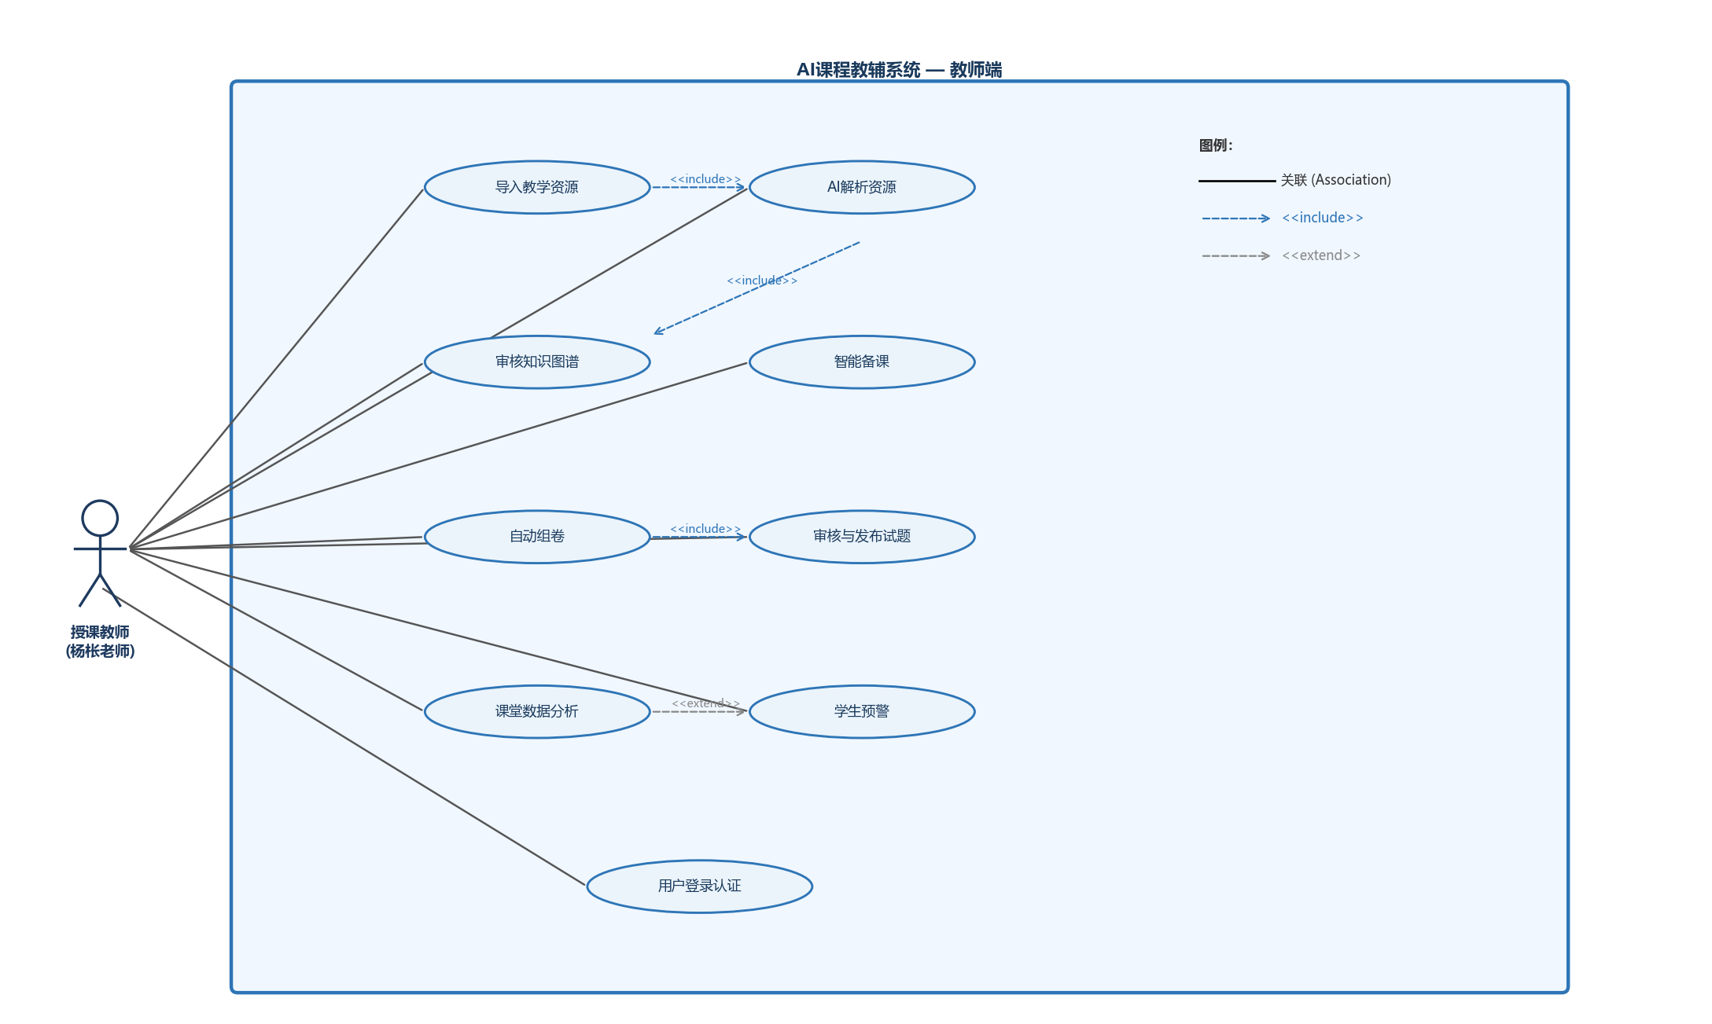

▌ 用例描述

UC-T01 导入教学资源
用例编号 | UC-T01
用例名称 | 导入教学资源
参与者 | 授课教师（产品代表：杨枨老师）
触发条件 | 教师需要将课程资料（PPT/PDF/Word/案例/习题）上传至系统
前置条件 | 教师已登录系统；系统处于正常运行状态
后置条件 | 资源已上传至系统；AI 解析任务自动触发排队（触发 UC-T02）
优先级 | 高
主要流程 | 1. 教师点击「资源管理」→「上传资源」  2. 系统展示文件上传区域，支持拖拽或点击选择文件  3. 教师选择文件类型（PPT/PDF/Word/TXT）并上传，单文件≤50MB  4. 教师配置解析参数：选择关联章节、勾选「自动抽取知识点」/「自动生成题目」/「加入RAG知识库」  5. 系统接收文件，生成上传记录，状态置为"解析中"  6. 系统返回上传成功提示，展示文件列表
扩展流程 | E1【文件格式不支持】：系统提示仅支持 PPT/PDF/Word/TXT，教师重新选择文件  E2【文件超过 50MB】：系统提示文件过大，建议压缩后重传  E3【网络中断】：系统保留上传进度，支持断点续传
特殊需求 | 需支持批量上传；上传日志须记录上传时间、操作人，满足数据审计需求

UC-T02 AI 解析资源
用例编号 | UC-T02
用例名称 | AI 解析资源
参与者 | 授课教师（产品代表：杨枨老师）；系统（AI 后台）
触发条件 | 教师完成资源上传（UC-T01 触发）；或教师手动点击"重新解析"
前置条件 | 教学资源文件已上传至系统；系统 AI 解析服务正常运行
后置条件 | 知识点列表已生成，状态为"待审核"；题目草稿已生成（如勾选）；文档已向量化入 RAG 知识库
优先级 | 高
主要流程 | 1. 系统触发 AI 解析流水线，顺序执行以下步骤：  1.1 文件上传确认  1.2 文本提取（OCR/解析 Office 文档）  1.3 文本向量化，写入 RAG 向量数据库  1.4 调用大模型抽取知识点及知识点关系  1.5 调用大模型生成练习题目草稿（如勾选）  1.6 置状态为"等待人工审核"  2. 进度条实时展示各步骤完成状态（✓ / 进行中 / 待处理）  3. 解析完成后系统推送通知提醒教师审核
扩展流程 | E1【AI 解析超时（>120s）】：系统自动重试一次；失败则标记状态为"解析失败"，供教师手动重试  E2【向量化失败】：系统记录错误日志，通知管理员（林永翔）介入  E3【文本提取率低（疑似扫描件）】：系统提示教师文档可能为图片型 PDF，建议上传可编辑版本
特殊需求 | 解析结果仅为草稿，必须经过 UC-T03 人工审核后方可对学生端可见（系统不追求 100% 无人干预）

UC-T03 审核知识图谱
用例编号 | UC-T03
用例名称 | 审核知识图谱
参与者 | 授课教师（产品代表：杨枨老师）
触发条件 | 教师收到 AI 解析完成通知；或教师主动进入「资源管理 → 查看」
前置条件 | AI 解析已完成（UC-T02 后置条件满足）；知识点草稿处于"待审核"状态
后置条件 | 知识点状态更新为"已通过"或"需修改"；知识图谱对学生端可见（已通过部分）
优先级 | 高
主要流程 | 1. 教师进入「知识图谱审核」页面，左侧显示章节目录树  2. 中间区域渲染可交互知识图谱（节点：课程→章节→知识点→子知识点）  3. 教师点击节点，右侧面板展示：知识点名称、AI 生成释义、前置知识、关联知识点、掌握要求  4. 教师对每个知识点执行以下操作之一：  4a. 点击「通过」：该知识点状态置为"已通过"，节点变绿  4b. 点击「修改」：进入编辑模式，教师修改名称/释义/关联关系  4c. 点击「删除」：从图谱中删除该知识点  5. 教师可点击「新增知识点」手动补充 AI 未识别的知识点  6. 操作完成后图谱自动保存
扩展流程 | E1【知识点存在循环依赖】：系统检测并高亮提示，教师手动断开循环边  E2【教师批量通过】：支持勾选多个待审核知识点后一键批量通过
特殊需求 | 这是"人工审核机制"的核心用例；图谱可视化需支持拖拽节点调整布局；节点颜色区分审核状态

UC-T04 智能备课
用例编号 | UC-T04
用例名称 | 智能备课
参与者 | 授课教师（产品代表：杨枨老师）
触发条件 | 教师需要准备某章节课程内容
前置条件 | 教师已登录；目标章节存在已通过的知识图谱（UC-T03 完成）
后置条件 | 备课方案草稿已保存；可供教师导出 Word 或推送为学生预习任务
优先级 | 中
主要流程 | 1. 教师进入「智能备课」，选择章节、教学目标、课堂时长、教学重点  2. 勾选可选项：是否生成案例推荐、是否生成课堂提问  3. 点击「生成备课方案」，系统基于 RAG 检索课程资料，调用大模型生成：  - 教学目标 / 重点难点 / 课堂导入  - 知识点讲解顺序 / 推荐案例 / 课堂互动问题  4. 教师查看生成结果，可手动修改任意段落  5. 教师执行以下操作之一：保存草稿 / 导出 Word / 点击「发送预习」  6. 点击「发送预习」后弹出确认弹窗，确认发送对象和截止时间后提交
扩展流程 | E1【AI 生成质量不满意】：教师点击「重新生成」，系统重新调用模型  E2【章节尚无已通过知识图谱】：系统提示需先完成知识图谱审核（引导至 UC-T03）
特殊需求 | RAG 检索范围限定于本课程已上传资源；「发送预习」功能触发学生端通知

UC-T05 自动组卷
用例编号 | UC-T05
用例名称 | 自动组卷
参与者 | 授课教师（产品代表：杨枨老师）
触发条件 | 教师需要为某次测验或课后练习生成试卷
前置条件 | AI 题目草稿已存在（UC-T02 生成）；目标章节有已通过知识图谱
后置条件 | 试卷草稿已创建，状态为"待审核"，进入 UC-T06 流程
优先级 | 高
主要流程 | 1. 教师进入「自动组卷」，设置组卷条件：  - 章节范围、知识点筛选  - 题型配置（单选/多选/判断/简答/案例分析）及数量  - 难度比例（简单/中等/困难）  - 可选：根据学生薄弱知识点优先出题；生成答案解析  2. 点击「一键生成试卷」，系统调用组卷算法（基于知识点标签+难度标签从 RAG 题库检索）  3. 中间区域实时展示试卷结构预览（总分/题型分布/知识点覆盖率）  4. 右侧 AI 建议栏展示：覆盖不足的知识点、难度分析、推荐补充题型  5. 教师可手动调整题目数量或点击「手动添加题目」  6. 点击「进入审核」进入 UC-T06
扩展流程 | E1【题库不足（知识点题目数量<需求量）】：系统提示题量不足，AI 补充生成新题目  E2【难度分布不合理】：AI 建议面板给出调整提示
特殊需求 | 试卷生成算法须避免重复题目；知识点覆盖率展示精确到百分比

UC-T06 审核与发布试题
用例编号 | UC-T06
用例名称 | 审核与发布试题
参与者 | 授课教师（产品代表：杨枨老师）
触发条件 | 教师完成自动组卷（UC-T05）后，或直接进入审核页面
前置条件 | 试卷草稿已存在，状态为"待审核"
后置条件 | 试卷发布给指定学生群体；学生端可见该试卷任务
优先级 | 高
主要流程 | 1. 教师进入「试卷审核与发布」，页面顶部展示待审核题目数量  2. 每道题展示：题干、题型、选项、正确答案、答案解析、关联知识点、难度、AI 置信度  3. 教师逐题审核，对每道题执行：通过 / 修改 / 删除 / 替换题目  4. 可点击「查看来源资料」，弹窗展示该题依据的课程文档原文片段（RAG 溯源）  5. 所有题目审核完毕，点击「发布试卷」  6. 选择发布对象（全班/指定学生）和截止时间，确认发布  7. 系统推送通知给目标学生
扩展流程 | E1【发现 AI 置信度低（<0.8）的题目】：系统自动高亮警告，教师须优先处理  E2【发布后需修改】：试卷发布后不可修改题目内容，仅可调整截止时间
特殊需求 | 系统须明显提示"AI 生成试题必须经过教师确认后才能发布"；RAG 溯源功能帮助教师验证题目准确性

UC-T07 课堂数据分析
用例编号 | UC-T07
用例名称 | 课堂数据分析
参与者 | 授课教师（产品代表：杨枨老师）
触发条件 | 教师需要了解班级整体学习情况
前置条件 | 学生端已有练习完成数据（至少一次答题记录）
后置条件 | 教师获得班级学习报告；AI 教学建议已推送
优先级 | 中
主要流程 | 1. 教师进入「课堂分析」，查看班级概览数据：参与学生数/已完成人数/平均分/平均掌握度/预警学生数  2. 查看知识点掌握热力图（行=学生，列=知识点，颜色=掌握度）  3. 查看章节掌握趋势图（各章节平均分折线/柱状图）  4. 查看高频错误知识点排行（错误率 Top N）  5. 查看 AI 教学建议（基于数据分析自动生成：下节课重点/推荐变式练习/补充案例）  6. 点击预警学生数，跳转 UC-T08
扩展流程 | E1【数据量不足（<3 名学生完成）】：系统提示数据量不足，分析结果仅供参考
特殊需求 | 热力图数据每次学生提交后实时更新；AI 教学建议基于 RAG 知识库生成

UC-T08 学生预警
用例编号 | UC-T08
用例名称 | 学生预警
参与者 | 授课教师（产品代表：杨枨老师）
触发条件 | 系统检测到高风险学生；或教师主动进入预警页面（从 UC-T07 跳转）
前置条件 | 系统已积累学生答题历史数据；风险模型已运行
后置条件 | 教师已知晓高风险学生情况；干预措施（推送练习/发送提醒）已执行
优先级 | 中
主要流程 | 1. 教师进入「学生预警」，顶部红色提示栏显示高风险学生数量  2. 预警列表展示：学生姓名、学号、练习完成率、平均正确率、薄弱知识点、风险等级（高/中/低）  3. 教师点击某学生的「详情」，弹窗显示：学习趋势图、能力雷达图、错题记录、AI 推荐干预措施  4. 教师对高风险学生执行操作：  4a. 「推送练习」：系统向该学生推送针对薄弱知识点的专项练习  4b. 「发提醒」：系统向学生发送学习督促通知
扩展流程 | E1【学生自行完成补救后风险降低】：系统自动更新风险等级，不再显示为高风险
特殊需求 | 风险算法基于：练习完成率（<60%为高风险）+ 平均正确率（<55%加权）；算法阈值可配置

三、 在课学生

用户群体 | 在课学生
产品代表 | G08 小组成员（模拟学生视角）
优先级 | 关键 (Critical)
使用频率 | 极高（每日使用）
主要诉求 | 清晰的知识脉络图、针对性的错题练习、实时的学习反馈（雷达图）
技术背景 | 软件相关专业，对 AI 工具接受度高，习惯移动端/碎片化学习
交付偏好 | 侧重移动端 Web 访问，要求界面美观、交互流畅

▌ 用例图
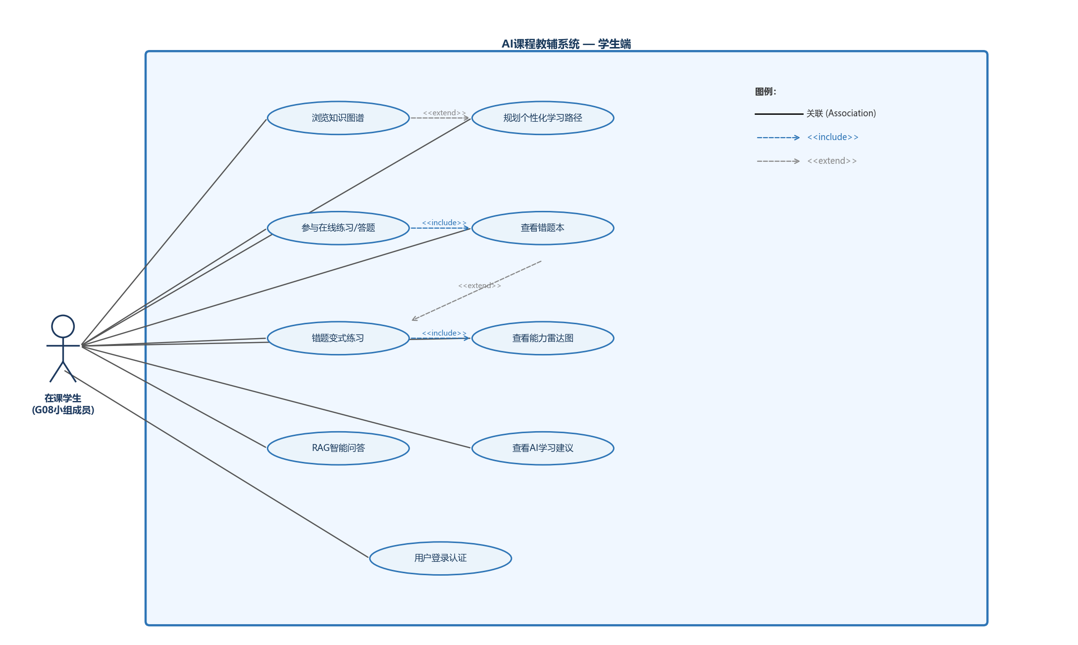

▌ 用例描述

UC-S01 浏览知识图谱
用例编号 | UC-S01
用例名称 | 浏览知识图谱
参与者 | 在课学生（产品代表：G08小组成员）
触发条件 | 学生希望了解课程知识结构全貌，或定位某知识点
前置条件 | 学生已登录；教师已审核并发布课程知识图谱（UC-T03 完成）
后置条件 | 学生已了解目标知识点的内容、前置知识和学习状态
优先级 | 高
主要流程 | 1. 学生点击「知识图谱」进入图谱页面  2. 中间区域显示交互式知识图谱，节点颜色标识学习状态：  绿色=已掌握 / 蓝色=学习中 / 红色=薄弱 / 灰色=未学习  3. 学生点击目标知识点节点，右侧面板显示：  - 知识点名称和简要解释  - 所属章节  - 前置知识点（超链接跳转）  - 推荐资料和推荐练习  - 我的掌握度（百分比进度条）  4. 学生根据需求选择：「开始练习」（跳转 UC-S03）或「加入学习计划」（更新 UC-S02）  5. 学生可点击「AI问答」针对该知识点提问（跳转 UC-S07）
扩展流程 | E1【点击薄弱知识点】：右侧面板额外展示"AI 建议：先完成变式练习再学习新知识点"  E2【点击未学习知识点】：系统检测前置知识是否已掌握，若未掌握则提示先学前置知识
特殊需求 | 知识图谱须支持缩放/拖拽/搜索节点；学生只能查看已被教师审核通过的知识点

UC-S02 规划个性化学习路径
用例编号 | UC-S02
用例名称 | 规划个性化学习路径
参与者 | 在课学生（产品代表：G08小组成员）
触发条件 | AI 根据答题结果自动推送；或学生主动进入「学习路径」
前置条件 | 学生已完成至少一次练习（系统有答题数据）；知识图谱已发布
后置条件 | 学生学习路径已更新；任务卡片已生成
优先级 | 高
主要流程 | 1. 学生进入「个性化学习路径」，系统展示 AI 规划的阶段性任务时间线：  第1步：复习薄弱基础概念 → 第2步：完成推荐练习 → 第3步：查看错题解析 → 第4步：变式训练 → 第5步：能力重评  2. 每个任务卡片显示：任务名称、对应知识点、AI 推荐理由、预计用时、完成状态  3. 学生点击「开始任务」执行对应用例（练习/错题本/变式练习）  4. 完成任务后，系统自动更新能力雷达图，并刷新学习路径推荐
扩展流程 | E1【学生跳过某步骤】：系统记录跳过操作，不强制执行，但维持推荐状态  E2【首次使用无历史数据】：系统展示基于课程大纲的通用推荐路径
特殊需求 | AI 路径规划基于知识图谱掌握度 + 错题分析；路径动态更新（每次练习后重新计算）

UC-S03 参与在线练习/答题
用例编号 | UC-S03
用例名称 | 参与在线练习/答题
参与者 | 在课学生（产品代表：G08小组成员）
触发条件 | 教师发布练习（来自 UC-T06）；或学生从知识图谱/学习路径点击"开始练习"
前置条件 | 试卷/练习已发布；未超过截止时间；学生已登录
后置条件 | 答题记录已保存；得分/正确率已计算；能力雷达图已更新；错题已归入 UC-S04
优先级 | 高
主要流程 | 1. 学生进入练习页面，顶部显示：练习名称/剩余时间/当前题号/总题数  2. 每道题展示题干和选项（单选/多选/判断/简答/案例分析）  3. 学生选择/填写答案，可标记本题待复习  4. 学生通过左右箭头或右侧题号导航在题目间切换  5. 提交：点击「提交答案」或倒计时归零自动提交  6. 系统展示提交反馈页：得分/正确率/错题数量/薄弱知识点摘要  7. 学生可点击「查看解析」逐题查看正确答案和 AI 解析  8. 系统自动更新能力雷达图（触发 UC-S06）
扩展流程 | E1【网络中断/意外关闭】：系统保存已作答进度，学生重新打开后可继续  E2【倒计时归零】：系统自动提交已作答内容，未作答题目记为空
特殊需求 | 练习中不展示正确答案，提交后方可查看解析（防作弊）；答题数据实时同步至教师端数据分析

UC-S04 查看错题本
用例编号 | UC-S04
用例名称 | 查看错题本
参与者 | 在课学生（产品代表：G08小组成员）
触发条件 | 学生希望复习历史错题
前置条件 | 学生已完成至少一次练习，存在错题记录
后置条件 | 学生完成错题复习；可启动变式练习（UC-S05）
优先级 | 中
主要流程 | 1. 学生进入「错题本」，系统展示筛选条件：按章节/知识点/题型/错误次数筛选  2. 错题列表显示：题目摘要、所属知识点、错误次数（红色圆标）、最近错误时间、掌握状态  3. 学生点击某道错题，展开显示完整题干、我的错误答案、正确答案、AI 解析  4. 学生执行操作：  4a. 「变式练习」：跳转 UC-S05  4b. 「标记已掌握」：更新该知识点掌握状态，错题从列表移除
扩展流程 | E1【全部错题标记已掌握】：系统提示错题本已清空，鼓励继续练习
特殊需求 | 错题本按错误次数降序默认排列；"标记已掌握"会重新触发一次系统评估验证

UC-S05 错题变式练习
用例编号 | UC-S05
用例名称 | 错题变式练习
参与者 | 在课学生（产品代表：G08小组成员）；系统（AI 生成）
触发条件 | 学生在错题本点击「变式练习」（UC-S04 触发）
前置条件 | 目标错题存在；AI 模型服务正常
后置条件 | 变式题已完成；系统判断该知识点掌握状态是否提升；能力雷达图已更新
优先级 | 高
主要流程 | 1. 系统展示原错题及 AI 错误原因分析  2. AI 基于原题知识点生成一道相似但变换情境的变式题  3. 学生回答变式题  4. 提交后系统展示：  - 判断正确/错误（标绿正确选项，标红学生错选）  - 完整解析  - 变式点说明（与原题的相同点和不同点）  5. 若回答正确：系统判断该知识点掌握度提升，更新雷达图，推荐下一步学习路径  6. 若再次错误：系统记录并推送更多基础题目，维持薄弱标记
扩展流程 | E1【AI 生成质量较差（学生反馈"题目有误"）】：学生点击「举报问题」，后台记录供教师复查  E2【学生点击「再来一题」】：系统针对同一知识点再生成一道变式题
特殊需求 | 变式题由 AI 基于 RAG 课程材料生成，严格限定在课程知识范围内；变式点须明确标注

UC-S06 查看能力雷达图
用例编号 | UC-S06
用例名称 | 查看能力雷达图
参与者 | 在课学生（产品代表：G08小组成员）
触发条件 | 学生完成练习后系统自动跳转提示；或学生主动进入「能力报告」
前置条件 | 学生已有至少一次答题记录
后置条件 | 学生了解自身能力弱项，获得 AI 学习建议
优先级 | 中
主要流程 | 1. 系统展示能力雷达图，包含六个维度：  需求获取能力 / 需求分析能力 / UML 建模能力 / 文档编写能力 / 案例分析能力 / 概念理解能力  2. 雷达图同时显示「本次」和「上次」数据对比（灰色为上次，蓝色为本次）  3. 右侧显示各维度得分进度条（含前后对比箭头）  4. 薄弱项分析区展示：得分最低的 Top 3 维度及原因  5. AI 学习建议区展示：推荐复习章节/推荐练习题/推荐案例  6. 历史趋势图展示近 N 次练习后各维度变化曲线
扩展流程 | E1【首次使用无历史数据】：系统展示全维度基线图，说明"完成首次练习后生成个性化雷达图"
特殊需求 | 雷达图维度对应课程知识结构；每次练习提交后自动重算，响应时间≤3s

UC-S07 RAG 智能问答
用例编号 | UC-S07
用例名称 | RAG 智能问答
参与者 | 在课学生（产品代表：G08小组成员）
触发条件 | 学生对课程知识点有疑问，需要随时获取解答
前置条件 | 学生已登录；课程 RAG 知识库已建立（至少有已向量化的资源）
后置条件 | 学生获得基于课程材料的答复；推荐相关知识点和练习已展示
优先级 | 中
主要流程 | 1. 学生进入「AI 问答」，左侧显示历史会话列表  2. 学生在底部输入框输入问题（或点击快捷提问建议）  3. 系统调用 RAG 管道：检索课程向量库 → 构建 Prompt → 调用大模型生成回答  4. 回答展示在对话气泡中，包含：  - 主要回答内容  - 引用来源标签（课程文档名称+页码）  - 推荐相关知识点（可跳转知识图谱）  - 推荐相关练习（可直接开始练习）  5. 回答下方固定显示免责提示："AI 回答仅供学习参考，请结合教师讲解和课程资料确认"  6. 学生可追问，系统维持多轮对话上下文
扩展流程 | E1【问题超出课程范围】：系统回复"该问题超出本课程知识库范围，请咨询教师"，不做编造  E2【RAG 检索无相关文档（相似度<阈值）】：系统提示"知识库中暂无相关资料"，建议教师补充资源
特殊需求 | RAG 检索范围严格限定于本课程已上传文档；绝不编造课程外内容；引用溯源必须准确

四、 系统管理员

用户群体 | 系统管理员
产品代表 | 林永翔（G08 业务分析员）
联系方式 | 32301300@stu.hzcu.edu.cn | WeChat: l19844273020
优先级 | 次要 (Minor)
使用频率 | 低（维护时使用）
主要诉求 | 系统稳定运行，RAG 检索性能监控，数据安全保障，响应时间阈值管理
技术背景 | 业务分析员，熟悉系统技术边界与需求分析，具备 RAG 并发策略评估能力

▌ 用例图
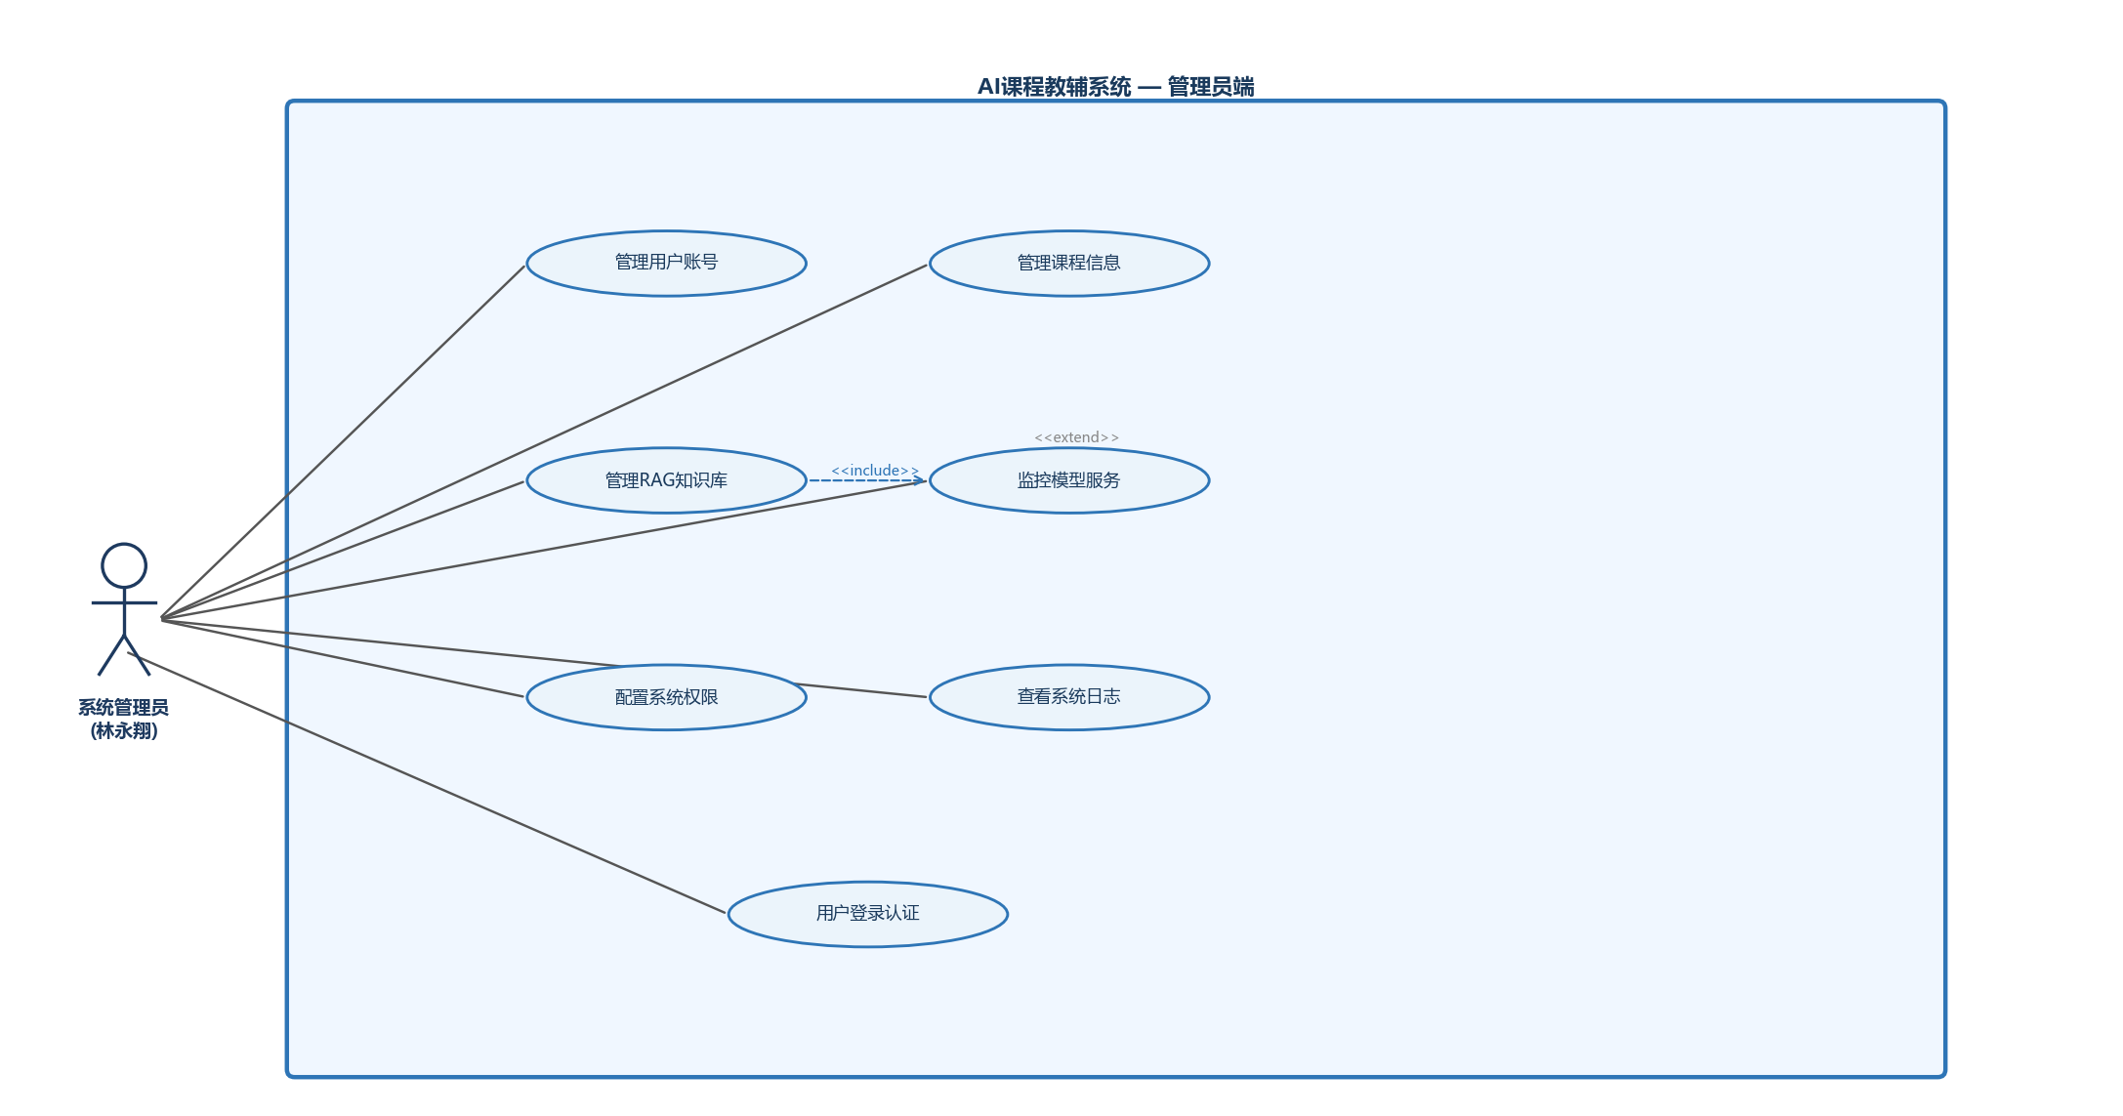

▌ 用例描述

UC-A01 管理用户账号
用例编号 | UC-A01
用例名称 | 管理用户账号
参与者 | 系统管理员（产品代表：林永翔）
触发条件 | 需要新增/禁用/重置用户；学期开始时批量导入学生名单
前置条件 | 管理员已登录；拥有用户管理权限
后置条件 | 用户账号状态已更新；相关权限已生效
优先级 | 中
主要流程 | 1. 管理员进入「用户管理」，查看用户列表（姓名/账号/角色/状态）  2. 执行操作：  2a. 新增用户：填写姓名、邮箱、角色（教师/学生）  2b. 批量导入学生：上传 Excel 名单（学号/姓名/邮箱）  2c. 禁用账号：将学生账号状态改为"禁用"，禁止登录  2d. 重置密码：向用户邮箱发送重置密码链接
扩展流程 | E1【邮箱格式错误/重复】：系统提示错误，阻止创建
特殊需求 | 账号操作需记录操作人和时间到系统日志（UC-A06）；批量导入支持模板下载

UC-A02 管理课程信息
用例编号 | UC-A02
用例名称 | 管理课程信息
参与者 | 系统管理员（产品代表：林永翔）
触发条件 | 新学期开始需要创建课程；课程结束需要归档
前置条件 | 管理员已登录
后置条件 | 课程信息已更新；相关资源权限已调整
优先级 | 低
主要流程 | 1. 管理员进入「课程管理」，查看课程列表  2. 创建新课程：填写课程名称、关联教师账号、学期信息  3. 归档已结束课程：历史数据保留，但不对当前师生可见  4. 编辑课程信息：修改名称/关联教师
扩展流程 | E1【删除有学生数据的课程】：系统要求先归档再删除，防止数据丢失
特殊需求 | 课程归档不删除数据，仅调整可见性；管理员不干预课程内容（这是教师的权限）

UC-A03 管理 RAG 知识库
用例编号 | UC-A03
用例名称 | 管理 RAG 知识库
参与者 | 系统管理员（产品代表：林永翔）
触发条件 | 向量索引损坏/过期需重建；存储空间不足需清理
前置条件 | 管理员已登录；拥有知识库管理权限
后置条件 | 知识库索引已更新；存储状态正常
优先级 | 中
主要流程 | 1. 管理员进入「知识库管理」，查看文档列表（向量化状态/更新时间/条目数）  2. 执行操作：  2a. 重建索引：选择目标文档，触发重新向量化  2b. 删除文档：从向量库中删除（不影响原始文件）  2c. 查看详情：查看向量条目数量、最后更新时间
扩展流程 | E1【重建索引期间有学生使用 RAG 问答】：系统采用双索引切换策略，旧索引正常服务直到新索引就绪
特殊需求 | 知识库操作日志详细记录（操作人/时间/对象）；管理员无法查看文档内容（仅元数据）

UC-A04 监控模型服务
用例编号 | UC-A04
用例名称 | 监控模型服务
参与者 | 系统管理员（产品代表：林永翔）
触发条件 | 日常巡检；或收到系统异常告警
前置条件 | 管理员已登录；监控面板正常工作
后置条件 | 服务健康状态已确认；异常已记录和处理
优先级 | 中
主要流程 | 1. 管理员进入「模型监控」，查看实时指标：  - RAG 检索响应时间（P50/P99）  - 大模型推理延迟（P50/P99）  - AI 请求成功率  - 并发请求数  - 向量检索召回率  2. 查看近期错误日志（超时/限速/服务异常）  3. 若发现异常，管理员执行：记录错误日志/重启服务/调整并发限制
扩展流程 | E1【大模型 API 限速（429 错误）】：系统自动退避重试，管理员可调整请求频率限制
特殊需求 | 响应时间阈值：RAG 检索≤500ms 为正常，>2s 为告警；监控数据保留 30 天

UC-A05 配置系统权限
用例编号 | UC-A05
用例名称 | 配置系统权限
参与者 | 系统管理员（产品代表：林永翔）
触发条件 | 权限变更需求（如新增教师权限、调整学生可见范围）
前置条件 | 管理员已登录；拥有最高级权限
后置条件 | 权限配置已保存；目标用户角色权限已更新
优先级 | 低
主要流程 | 1. 管理员进入「权限管理」，查看三角色（教师/学生/管理员）权限矩阵  2. 针对教师/学生角色配置功能模块的访问开关  3. 保存配置，系统提示"权限变更将在用户下次登录后生效"
扩展流程 | E1【取消某必要权限导致核心功能无法使用】：系统提示依赖关系，建议保留基础权限
特殊需求 | 管理员权限为系统内置，不可修改；权限变更操作须记录日志（UC-A06）

UC-A06 查看系统日志
用例编号 | UC-A06
用例名称 | 查看系统日志
参与者 | 系统管理员（产品代表：林永翔）
触发条件 | 日常审计；安全事件调查；BUG 排查
前置条件 | 管理员已登录；日志服务正常
后置条件 | 管理员获取目标操作记录；必要时导出日志报告
优先级 | 低
主要流程 | 1. 管理员进入「系统日志」，通过筛选条件过滤：操作类型/用户角色/时间范围/关键词  2. 日志列表展示：时间戳/用户/操作类型/操作描述/IP 地址/结果  3. 可点击某条日志查看详情（请求参数/响应状态/耗时）  4. 支持将筛选结果导出为 CSV 文件
扩展流程 | E1【日志量过大（>100万条）】：系统分页加载，禁止全量导出
特殊需求 | 日志数据只读，管理员不可修改或删除；日志保留周期≥90天；涉及学生隐私的操作日志须脱敏

五、 客户

用户群体 | 客户
产品代表 | 杨枨老师
联系方式 | yangc@hzcu.edu.cn | WeChat: HolleyYang
优先级 | 关键 (Critical)
主要诉求 | 提出系统需求，获得符合教学规律的 AI 教辅系统，最终对系统进行验收确认
职责范围 | 1. 提出需求 2. 参与需求评审 3. 确认知识图谱逻辑准确性 4. 审核组卷业务规则 5. 系统验收
沟通机制 | 每周五 16:00 例会；需求变更须经项目经理（林立）协商后按 MoSCoW 法则筛选

▌ 用例图
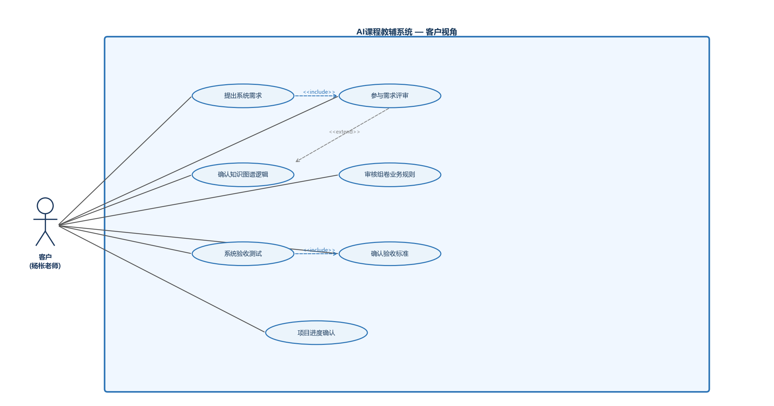

▌ 用例描述

UC-C01 提出系统需求
用例编号 | UC-C01
用例名称 | 提出系统需求
参与者 | 客户（产品代表：杨枨老师）
触发条件 | 项目启动阶段；或新的教学痛点被识别
前置条件 | 项目章程已签署；G08 小组开始需求收集阶段
后置条件 | 需求已记录入需求列表，赋予 MoSCoW 优先级
优先级 | 高
主要流程 | 1. 杨枨老师以访谈/邮件/周例会形式表达教学需求（教学资源管理、知识图谱、组卷等）  2. 业务分析员（林永翔）将需求转化为用例场景，反馈给杨枨老师确认  3. 杨枨老师确认需求描述准确，或提出修改意见  4. G08 小组依据 MoSCoW 法则对需求排优先级，经杨枨老师最终确认
扩展流程 | E1【需求超出项目范围（需求蔓延 R1 风险）】：项目经理（林立）与杨枨老师协商，按 MoSCoW 裁剪或推入后续版本
特殊需求 | 需求变更须在周五例会前提出，并于当次例会确认；正式需求须附书面确认记录

UC-C02 参与需求评审
用例编号 | UC-C02
用例名称 | 参与需求评审
参与者 | 客户（产品代表：杨枨老师）
触发条件 | G08 小组完成用例图和原型草稿后，组织评审走查
前置条件 | 用例图和交互原型已完成初稿
后置条件 | 评审意见已记录；需修改项已明确；原型评审通过
优先级 | 高
主要流程 | 1. G08 小组（原型：李子骏；建模：罗树敏）向杨枨老师演示用例图和交互原型  2. 杨枨老师逐用例确认：  2a. 功能逻辑是否正确（尤其知识图谱生成和组卷业务规则）  2b. 界面交互是否符合教学场景  3. 杨枨老师提出修改意见，G08 小组记录  4. 修改完成后杨枨老师书面签署评审通过确认
扩展流程 | E1【评审发现重大需求遗漏】：暂停评审，补充用例后重新安排评审
特殊需求 | 走查需覆盖"用例图+原型"两项（防止 R2 风险：建模与原型脱节）；评审记录存档于 G08 文档库

UC-C03 确认知识图谱生成逻辑
用例编号 | UC-C03
用例名称 | 确认知识图谱生成逻辑
参与者 | 客户（产品代表：杨枨老师）
触发条件 | AI 知识图谱完成初版，需要杨枨老师确认业务准确性
前置条件 | AI 已完成资源解析，知识图谱草稿存在
后置条件 | 知识图谱生成逻辑已验证；不符合教学规律的知识点已修正
优先级 | 高
主要流程 | 1. G08 小组演示 AI 自动生成的知识图谱（软件需求分析课程）  2. 杨枨老师检验：  2a. 知识点提取是否完整和准确  2b. 知识点层级关系（前驱/后继）是否符合教学顺序  2c. 是否存在 AI 幻觉（虚构知识点或错误关系）  3. 杨枨老师给出修正意见，G08 小组更新知识图谱模板
扩展流程 | E1【AI 生成质量较差（大量幻觉）】：G08 重新优化 Prompt 或调整 RAG 检索参数后再次确认
特殊需求 | 这是核心验收标准之一（功能标准）；知识图谱逻辑须经课程主导教师确认方可使用

UC-C04 审核组卷业务规则
用例编号 | UC-C04
用例名称 | 审核组卷业务规则
参与者 | 客户（产品代表：杨枨老师）
触发条件 | G08 小组完成自动组卷功能设计后，需要教师确认业务规则
前置条件 | 自动组卷用例（UC-T05）设计文档已完成
后置条件 | 组卷规则（难度分布/题型占比/知识点覆盖率要求）已确认
优先级 | 中
主要流程 | 1. G08 小组（林永翔）向杨枨老师说明自动组卷规则设计  2. 杨枨老师确认：  2a. 难度分布（简单/中等/困难比例）是否符合课程评估标准  2b. 各题型分值设置是否合理  2c. 知识点覆盖率要求（建议≥80%）  2d. 是否需要针对高频错题知识点强制覆盖  3. 确认通过后，规则固化为系统配置参数
扩展流程 | E1【需要调整评估权重】：双方协商后更新组卷参数配置文档
特殊需求 | 组卷规则属于"业务需求"而非"技术需求"，须以杨枨老师确认为准

UC-C05 系统验收测试
用例编号 | UC-C05
用例名称 | 系统验收测试
参与者 | 客户（产品代表：杨枨老师）
触发条件 | 课程项目交付阶段（2026年6月答辩前）
前置条件 | 系统功能开发完成；所有核心用例已实现并通过内部测试
后置条件 | 验收通过，项目正式交付；或提出修改意见，G08 小组修复后重测
优先级 | 高
主要流程 | 1. G08 小组向杨枨老师演示完整系统功能，覆盖：  - 教师端：资源导入→AI 解析→知识图谱审核→自动组卷→发布  - 学生端：浏览知识图谱→练习答题→查看雷达图→错题变式  - 管理员端：用户管理/知识库管理/模型监控  2. 杨枨老师按验收标准检验：  2a. 核心业务闭环是否跑通  2b. UML 模型与原型是否一致（无逻辑脱节）  2c. AI 生成内容质量是否达到教学可用标准  3. 杨枨老师给出最终验收意见（通过/条件通过/不通过）
扩展流程 | E1【功能存在重大缺陷】：G08 小组限期修复，重新安排验收  E2【条件通过（有小问题）】：G08 签署问题清单，约定答辩前修复时间
特殊需求 | 验收标准来自项目章程 §10：功能闭环落地 + UML 一致性 + 2026.06.25 前交付

